Газовая мини электростанция
HG 15000 SDX
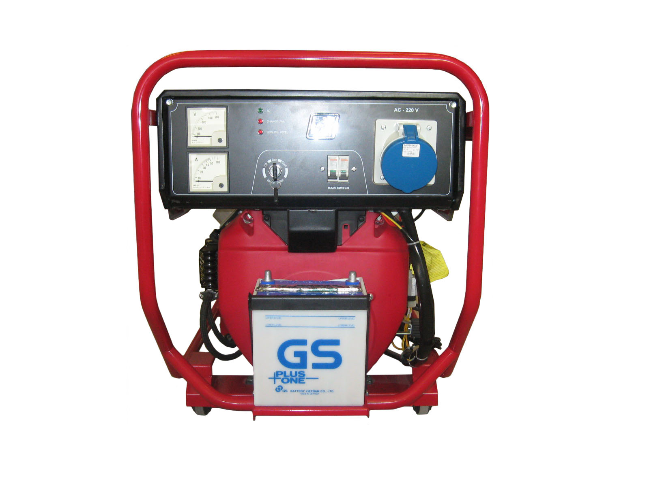  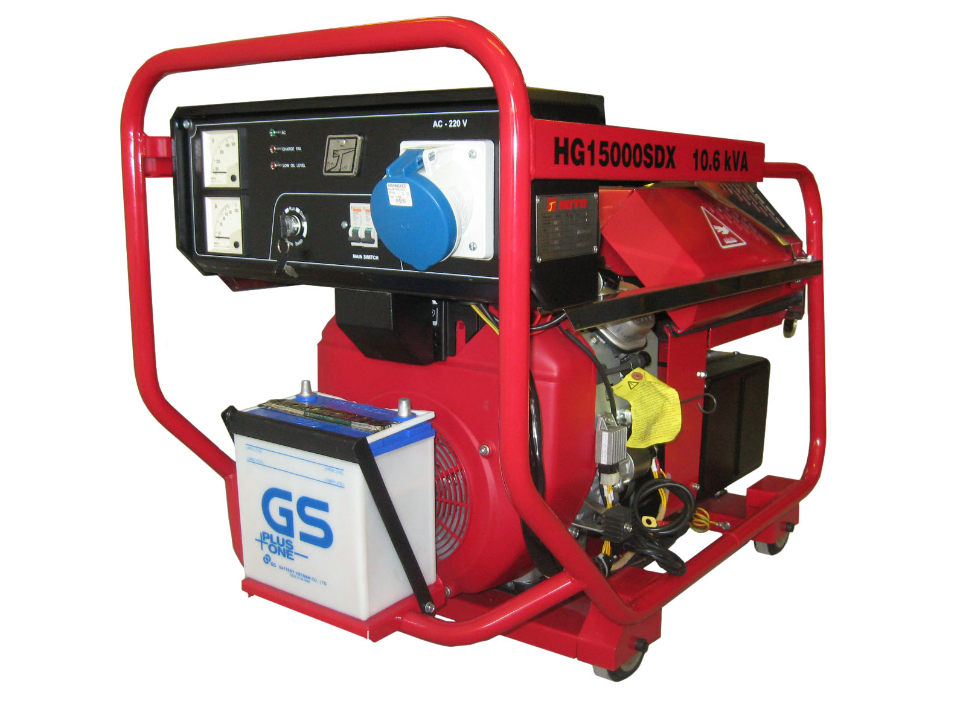  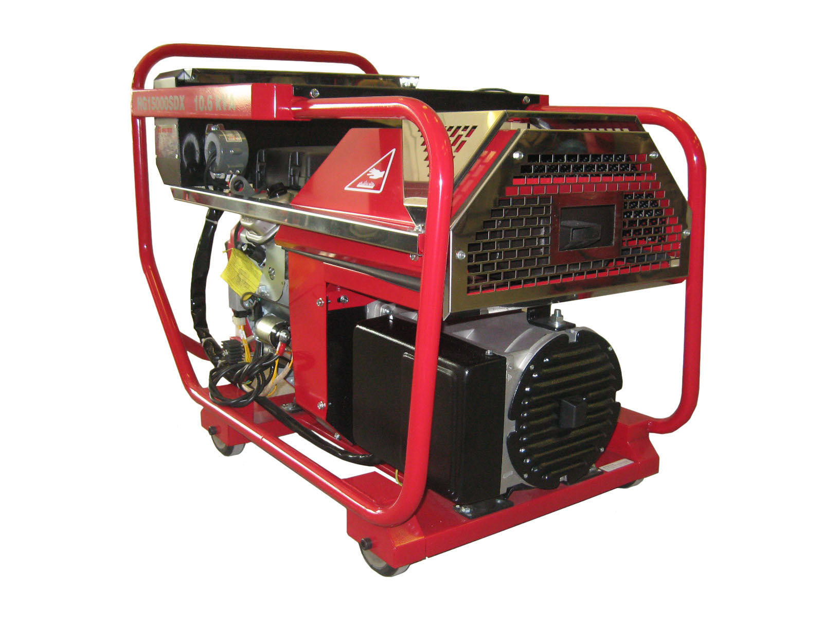 | Основные параметры:  - выходная номинальная мощность 10,6 кВа, макс. мощность 12,0 кВа, напряжение 230 В, частота тока 50 Гц, одна фаза;  - оригинальный двигатель HONDA с верхним расположением клапанов;  - встроенный вольтметр, позволяющий контролировать выходное напряжение;  - датчик уровня масла с автоматической остановкой двигателя;  - ручной или электрический старт (аккумулятор в комплекте);  - современный синхронный генератор без щеточного типа, что увеличивает срок эксплуатации без профилактического техобслуживания;  - модель для использования на предприятиях, в загородных домах и т.д. с повышенным требованием к качеству тока.  Преимущества перед аналогами:  - возможность использования практически любого газового топлива: магистральный природный газ (метан), баллонный сжиженный газ (пропан-бутан) или биогаз (метан с примесью СО2);  - микропроцессорное управление подачей газового топлива (инжектор - впрыск газа);  - встроенный датчик давления газа, дающий возможность работы при сверх низком давлении в газовой магистрали (до 1 кПа, с ограничением по мощности).  - формирование пусковой дозы для полностью легкого запуска;  - устойчивость при кратковременной пиковой перегрузке до 12,0 кВа (при включении мощных потребителей, например электродвигатели и др.)  - В системе топливоподачи отсутствуют классические редукторы и чувствительные резиновые мембраны, вследствие чего значительно увеличена надежность в эксплуатации.
Спецификация

Электростанция
Модель | HG 15000 SDX
Топливо | магистральный газ – метан /  сжиженный газ- пропан /  биогаз
Тип запуска | ручной и электрический
Режим эксплуатации | резервный
Охлаждение  Счетчик моточасов | принудительное воздушное  программный
Давление газа (кПа) | номинальное: 1,5 кПа – метан, 4 кПа – пропан,  предельное от 1,5 до 5 кПа
Подвод газа | штуцер д.10 мм, 2 ввода
Генератор
Модель электрогенератора  Тип электрогенератора | Mecc Alte S20F-200/A  Синхронный, без щеточный
Номинальная выходная мощность (кВa) | 10,6
Максимальная выходная мощность (кВa) | 12
Коэффициент мощности (cosф) | 1
Частота (Гц) | 50
Номинальное выходное напряжение (В) | 230, 1 фаза
Сила тока (А) | 52,2
Выход постоянного тока (В-А) | нет
Автоматический регулятор напряжения | есть
Защита от перегрузки | есть
Двигатель
Модель двигателя | HONDA GX 670
Тип двигателя | двухцилиндровый 4-х тактный
Объем двигателя (см3) | 670
Мощность двигателя (л.с. / кВт) | 20,5 / 15,3
Расположение клапанов | верхнее
Диаметр цилиндра, ход поршня (мм) | 77x72
Вместимость масляной системы (л) | 1,4
Контроль уровня масла | есть
Уровень шума (дБ) | 82
Потребление топлива
сжиженный газ (кг/кВт.ч.) | 0,32
магистральный газ (м3/кВт.ч) | 0,42
Транспортировочные данные
Габаритные размеры (мм) | 925X580X740
Масса (кг) | 160

